学生操作流程
- 微信搜索教务处公众号或者扫码下方二维码，点击关注。

二、点击学生服务-绑定学生信息门户账号-扫码考勤
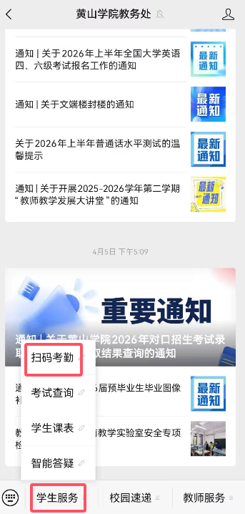
Q&A
Q：信息门户密码忘了
A：信息门户原始密码为身份证号后六位，其中 X 是大写字母；
信息门户平台使用咨询及问题反馈网络与信息管理中心，可拨打：0559-2546511，

Q:学生扫码提示无授权或者扫码页面打不开
A：可以让学生取消关注微信公众号，再重新关注；或者清空微信缓存；如果实在手机无法扫码，也能手工点选点名类别后提交。

